**ĐẠI HỌC ĐÀ NẴNG**

**TRƯỜNG ĐẠI HỌC SƯ PHẠM**

**KHOA TIN HỌC**

**--- 🙚**🕮**🙘 ---**



**BÁO CÁO ĐỒ ÁN CHUYÊN NGÀNH**

**ĐỀ TÀI:**

**PHÂN TÍCH VÀ THIẾT KẾ WEBSITE BẰNG**

**NGÔN NGỮ LẬP TRÌNH PHP**

**Chuyên ngành : Công nghệ thông tin**

**Giảng viên hướng dẫn : LÊ VĂN MỸ**

**Sinh viên thực hiện : Nguyễn Hoàng Yến**

**Lớp : 20CNTTD**

Đà Nẵng – Năm 2022

**ĐẠI HỌC ĐÀ NẴNG**

**TRƯỜNG ĐẠI HỌC SƯ PHẠM**

**KHOA TIN HỌC**

**--- 🙚**🕮**🙘 ---**



**BÁO CÁO ĐỒ ÁN CHUYÊN NGÀNH**

**ĐỀ TÀI:**

**PHÂN TÍCH VÀ THIẾT KẾ WEBSITE BẰNG**

**NGÔN NGỮ LẬP TRÌNH PHP**

**Chuyên ngành : Công nghệ thông tin**

**Giảng viên hướng dẫn : LÊ VĂN MỸ**

**Sinh viên thực hiện : Nguyễn Hoàng Yến**

**Lớp : 20CNTTD**

Đà Nẵng – Năm 2022

**NHẬN XÉT CỦA GIẢNG VIÊN HƯỚNG DẪN**

**………………………………………………………………………………………………………………………………………………………………………………………………………………………………………………………………………………………………………………………………………………………………………………………………………………………………………………………………………………………………………………………………………………………………………………………………………………………………………………………………………………………………………………………………………………………………………………………………………………………………………………………………………………………………………………………………………………………………………………………………………………………………………………………………………………………………………………………………………………………………………………………………………………………………………………………………………………………………………………………………………………………………………………………………………………………………………………………………………………………………………………………………………………………………………………………………………………………………………………………………………………………………………………………………………………………………………………………………………………………………………………………………………………………………………………………………………………………………………………………………………………………………………………………………………………………………………………………………………………………………………………………………**

***Đà Nẵng, ngày … tháng … năm…***

**Giảng viên hướng dẫn**

**NHẬN XÉT CỦA HỘI ĐỒNG**

**………………………………………………………………………………………………………………………………………………………………………………………………………………………………………………………………………………………………………………………………………………………………………………………………………………………………………………………………………………………………………………………………………………………………………………………………………………………………………………………………………………………………………………………………………………………………………………………………………………………………………………………………………………………………………………………………………………………………………………………………………………………………………………………………………………………………………………………………………………………………………………………………………………………………………………………………………………………………………………………………………………………………………………………………………………………………………………………………………………………………………………………………………………………………………………………………………………………………………………………………………………………………………………………………………………………………………………………………………………………………………………………………………………………………………………………………………………………………………………………………………………………………………………………………………………………………………………………………………………………………………………………………**

***Đà Nẵng, ngày … tháng … năm…***

**Hội đồng**

**MỤC LỤC**

LỜI CAM ĐOAN 9

LỜI CẢM ƠN 10

A.MỞ ĐẦU 11

B.NỘI DUNG 13

CHƯƠNG 1. CƠ SỞ LÝ THUYẾT 13

1.1. Tìm hiểu về trang thông tin điện tử, trang thông tin điện tử là gì? 13

1.2. Tìm hiểu về ngôn ngữ sử dụng 13

1.2.1. Ngôn ngữ HTML 13

1.2.1.1. HTML là gì? 13

1.2.1.2. Cách thức hoạt động của HTML 13

1.2.2. Ngôn ngữ CSS 13

1.2.2.1. CSS là gì? 13

1.2.2.2. Cách thức hoạt động 14

1.2.3. Ngôn ngữ PHP 14

1.2.3.1. Ngôn ngữ PHP là gì? 14

1.2.3.2. Những điểm mạnh của PHP 15

1.2.3.3. Cách thức hoạt động của PHP 15

1.3. Hệ quản trị cơ sở dữ liệu MYSQL 16

1.3.1. Một số khái niệm về hệ quản trị cơ sở dữ liệu MySQL 16

1.3.2. Các thành phần của MySQL 17

1.4. Các công cụ 17

1.4.1. Visual Studio Code 17

1.4.1.1. Khái niệm 17

1.4.1.2. Điểm mạnh của Visual Studio Code 18

1.4.2. Xampp 18

1.4.3. Công cụ quản trị cơ sở dữ liệu PhpMyadmin 19

1.4.3.1. Khái niệm 19

1.4.3.2. Tính năng chung của phpMyadmin 19

1.4.4. Trình duyệt Chrome 19

CHƯƠNG 2. PHÂN TÍCH THIẾT KẾ HỆ THỐNG 20

2.1. Khảo sát hệ thống 20

2.1.1. Phân tích yêu cầu người dùng 20

2.1.1.1. Yêu cầu của người dùng về giao diện. 20

2.1.1.2. Yêu cầu của người dùng về tìm kiếm 20

2.1.1.3. Yêu cầu của người dùng về trao đổi thông tin 20

2.1.1.4. Yêu cầu về đăng nhập 20

2.1.1.5. Chỉnh sửa thông tin người dùng 20

2.1.1.6. Một số yêu cầu khác 21

2.1.2. Yêu cầu của người quản lý 21

2.1.2.1. Yêu cầu về đăng nhập 21

2.1.2.2. Chỉnh sửa thông tin cá nhân 21

2.1.2.3. Quản lý thông tin người dùng 21

2.1.2.4. Quản lý môn học 21

2.1.3. Phân tích các yêu cầu khác 21

2.2. Phân tích thiết kế hệ thống 22

2.2.1.Các chức năng của hệ thống 22

2.2.2. Xác định các tác nhân và vai trò 22

2.2.3. Xác định các trường hợp sử dụng 22

2.2.4. Đặc tả các trường hợp sử dụng 22

2.2.4.1. Đặc tả trường hợp sử dụng đăng ký 22

2.2.4.2. Đặc tả trường hợp sử dụng đăng nhập 22

2.2.4.3. Đặc tả trường hợp sử dụng đăng xuất 23

2.2.4.4. Đặc tả trường hợp sử dụng quản lý sản phẩm 23

2.2.4.5. Đặc tả trường hợp sử dụng quản lý tài khoản 23

2.2.4.6. Đặc tả trường hợp sử dụng quản lý người dùng 23

2.2.4.7. Đặc tả trường hợp bình luận 23

2.2.5. Thiết kế cơ sở dữ liệu 23

CHƯƠNG 3. XÂY DỰNG HỆ THỐNG VÀ KẾT QUẢ THỰC HIỆN 26

3.1. Giao diện hệ thống 26

3.1.1. Giao diện trang chủ 26

3.1.2. Giao diện trang đăng ký (thay đổi phần main content) 27

3.1.3. Giao diện trang đăng nhập (thay đổi phần main content) 27

3.1.4. Giao diện trang khóa học (thay đổi phần main content) 28

3.1.5. Giao diện trang về chúng tôi (thay đổi phần main content) 29

3.1.6. Giao diện trang tài khoản (thay đổi phần main content) 29

3.1.7. Giao diện trang quản lý bài học (thay đổi phần main content) 30

3.1.8. Giao diện trang quản lý người dùng (thay đổi phần main content) 30

3.1.9. Giao diện trang cập nhật thông tin (thay đổi phần main content) 31

3.1.10. Giao diện trang cập nhật bài học (thay đổi phần main content) 31

3.1.11. Giao diện trang chi tiết bài học và bình luận (thay đổi phần main content) 32

3.2. Đánh giá kết quả triển khai 32

3.2.1. Kết quả đạt được 32

3.2.2. Hạn chế 32

3.2.3. Hướng phát triển 33

C. KẾT LUẬN 34

D. TÀI LIỆU THAM KHẢO 35

**DANH MỤC HÌNH ẢNH**

Hình 1.1. Cách thức hoạt động của PHP 15

Hình 2.1. Cơ sở dữ liệu Programming_language 24

Hình 2.2. Cơ sở dữ liệu Member 24

Hình 2.3. Cơ sở dữ liệu Comment 24

Hình 2.4. Cơ sở dữ liệu Course 24

Hình 2.5. Cơ sở dữ liệu admin 25

Hình 2.6. Mô hình thực thể quan hệ 25

Hình 3.1. Giao diện header 26

Hình 3.2. Giao diện menu 26

Hình 3.3. Giao diện main 26

Hình 3.4. Giao diện footer 27

Hình 3.5. Giao diện đăng ký của người quản lý 27

Hình 3.6. Giao diện đăng ký của người dùng 27

Hình 3.7. Giao diện trang đăng nhập của người quản lý 28

Hình 3.8. Giao diện trang đăng nhập của người dùng 28

Hình 3.9. Giao diện trang khóa học 28

Hình 3.10. Giao diện trang về chúng tôi 29

Hình 3.11. Giao diện trang thông tin người quản lý 29

Hình 3.12. Giao diện trang thông tin người dùng 29

Hình 3.13. Giao diện quản lý bài học của người quản lý 30

Hình 3.14. Giao diện quản lý bài học của người dùng 30

Hình 3.15. Giao diện trang quản lý người dùng 30

Hình 3.16. Giao diện trang cập nhật thông tin tài khoản 31

Hình 3.17. Giao diện trang chỉnh sửa bài học 31

Hình 3.18. Giao diện thêm bài học 31

Hình 3.19. Giao diện chi tiết bài học và bình luận 32

LỜI CAM ĐOAN

Em tên là Nguyễn Hoàng Yến - 20CNTTD. Em xin cam đoan đây là đề tài do em thực hiện. Các nội dung và kết quả thực hiện được trình bày trong báo cáo đồ án chuyên ngành này là trung thực và mọi tham khảo đều được trích dẫn, chỉ rõ nguồn tham khảo theo đúng quy định.

**Sinh viên thực hiện**

**Nguyễn Hoàng Yến**

LỜI CẢM ƠN

Lời đầu tiên, em xin chân thành cảm ơn các thầy cô giảng viên trong khoa Tin học đã trang bị những kiến thức cho em trong suốt quá trình học tập và rèn luyện tại trường Đại học Sư phạm - Đại học Đà Nẵng. Chính nhờ công lao giảng dạy, chỉ bảo tận tình của các thầy cô đã giúp em có được những kiến thức về chuyên ngành công nghệ thông tin để có thể thực hiện tiếp chặng đường học tập, vận dụng và sáng tạo ra những sản phẩm hữu ích phục vụ cho các lĩnh vực khác nhau.

Để có được kết quả này, em xin trân trọng gửi lời cảm ơn sâu sắc tới thầy Lê Văn Mỹ đã hỗ trợ, hướng dẫn em trong quá trình học và làm đồ án này.

Vì vốn kiến thức còn nhiều hạn chế và khả năng tiếp thu thực tế còn bỡ ngỡ. Dẫn đến trong quá trình làm bài khó có thể tránh khỏi những thiếu sót và vẫn còn chưa chính xác, kính mong các thầy cô xem xét và góp ý để bài đồ án của em được hoàn thiện hơn. Em mong rằng báo cáo này sẽ trở thành dự án thực tế để cung cấp nhu cầu thiết yếu của thị trường hiện nay ở trong nước cũng như ngoài nước nhằm để trở thành website tài liệu tốt nhất để phục vụ mọi người.

Em xin chân thành cảm ơn!

1. MỞ ĐẦU
2. **Lý do chọn đề tài**

Ngày nay, với sự phát triển mạnh mẽ của công nghệ thông tin và những ứng dụng của nó trong đời sống. Máy tính điện tử không còn là một phương tiện lạ lẫm đối với mọi người mà nó dần trở thành một công cụ làm việc và giải trí thông dụng và hữu ích, không chỉ ở ngoài xã hội mà còn ngay cả trong gia đình của chúng ta.

Trong nền kinh tế hiện nay, với xu thế toàn cầu hoá nền kinh tế thế giới, mọi mặt của đời sống xã hội ngày càng được nâng cao, đặc biệt là nhu cầu trao đổi và học hỏi của con người ngày càng tăng. Hiện nay thế giới không ngừng đầu tư để đơn giản hóa việc học tập tại nhà thông qua Internet. Với những thao tác đơn giản trên thiết bị có kết nối mạng Internet, chúng ta trang bị những kiến thích được tích lũy từ khắp mọi nơi trên thế giới không phải mất nhiều thời gian và công sức. Tất cả việc cần làm là vào các trang thông tin điện tử, chọn lọc và tìm hiểu bất cứ thứ gì chúng ta cần.

Để tiếp cận và góp phần đẩy mạnh sự phổ biến của thông tin điện tử ở Việt Nam, em đã quyết định tìm hiểu về đề tài “Phân tích và thiết kế website bằng ngôn ngữ lập trình PHP”.

**2.**  **Mục tiêu nghiên cứu đề tài**

- Giúp cho sinh viên tiếp cận cách làm việc, môi trường phát triển hệ thống, qua đó có điều kiện so sánh, đánh giá giữa lý thuyết và thực tiễn với trọng tâm là kiến thức chuyên sâu đã học.

- Bước đầu tiếp cận thực tế các nội dung đã học ở chuyên ngành, sinh viên có thể học hỏi và làm quen với chuyên môn được đào tạo để khi tốt nghiệp có thể làm việc được ngay tại các doanh nghiệp.

- Vận dụng các kiến thức đã học để áp dụng các nội dung liên quan đến môn học. Sinh viên nghiên cứu và trình bày kết quả bằng một báo cáo đồ án chuyên ngành.

**3. Đối tượng và phạm vi nghiên cứu**

Đối tượng:

* Ngôn ngữ lập trình PHP, hệ quản trị cơ sở dữ liệu MYSQL, CSS, HTML với các công cụ Visual Studio Code, Xampp, phpMyAdmin.

Phạm vi:

* Các trang thông tin điện tử, cụ thể là các trang cung cấp tài liệu học tập trực tuyến.

**4. Phương pháp nghiên cứu**

- Nghiên cứu thông qua thực tiễn.

- Nghiên cứu thông qua tài liệu trên Internet và một số trang thông tin điện tử.

**5. Ý nghĩa khoa học và thực tiễn của đề tài**

- Cung cấp kiến thức, giúp cho việc tiếp cận tài liệu trở nên dễ dàng hơn.

- Phân tích nhu cầu học tập của người dùng.

**6. Cấu trúc của luận văn**

Trên cơ sở các nội dung nghiên cứu, để đạt mục tiêu đề ra và đảm bảo tính logic, ngoài phần mở đầu và phần kết luận, đồ án được tổ chức thành các chương như sau:

**CHƯƠNG 1. CƠ SỞ LÝ THUYẾT**

Trình bày các cơ sở lý thuyết về ngôn ngữ lập trình PHP, MySQL, HTML, CSS và các công cụ Visual Studio Code, Xampp, phpMyAdmin.

**CHƯƠNG 2. PHÂN TÍCH THIẾT KẾ HỆ THỐNG**

Đưa ra các mô hình hệ thống, đề xuất các ý tưởng, chức năng cho website. Phân tích chi tiết các chức năng của người sử dụng và người quản lý, thiết kế giao diện và thiết lập dữ liệu, chức năng cho hệ thống.

**CHƯƠNG 3. XÂY DỰNG HỆ THỐNG VÀ KẾT QUẢ THỰC HIỆN**

Đưa ra quy trình, giải pháp cho việc thiết kế website tự học. Đồng thời cũng tiến hành thực nghiệm đánh giá kết quả triển khai.

1. NỘI DUNG

CHƯƠNG 1. CƠ SỞ LÝ THUYẾT

* 1. Tìm hiểu về trang thông tin điện tử, trang thông tin điện tử là gì?

**Trang thông tin điện tử trên môi trường Internet là trang thông tin, tập hợp các trang thông tin phụ vụ cho việc cung cấp thông tin và trao đổi thông tin trên môi trường Internet bao gồm blog cá nhân, trang thông tin nội bộ, cổng thông tin điện tử và các hình thức tương tự khác.**

* 1. ****Tìm hiểu về ngôn ngữ sử dụng****
     1. ****Ngôn ngữ HTML****
        1. ****HTML là gì?****

HTML: là chữ viết tắt của “Hypertext Markup Language” - ngôn ngữ siêu văn bản. Nó giúp người dùng tạo và cấu trúc các thành phần trong trang web hoặc ứng dụng, phân chia các đoạn văn, heading, links, blockquotes, v.v...

1.2.1.2. Cách thức hoạt động của HTML

HTML documents là files kết thúc đuôi .html hay htm. Có thể xem chúng bằng cách sử dụng bất kỳ trình duyệt web nào ( như Google Chorme, coccoc, hay Mozilla Firefox, Microsoft Edge, … ). Trình duyệt đọc các files HTML này và xuất bản nội dung lên internet cho người dùng xem.

Thông thường, trung bình một web chứa nhiều trang web HTML, ví dụ như: trang chủ, trang about, trang liên hệ, tất cả đều cần các trang HTML riêng.

Mỗi trang HTML chứa một bộ các tag (cũng được gọi là elements), bạn có thể xem như là việc xây dựng từng khối của một trang web. Nó tạo thành cấu trúc cây thư mục bao gồm section, paragraph, heading, và những khối nội dung khác.

Hầu hết các HTML elements đều có tag mở và tag đóng với cấu trúc như *<tag></tag>*.

* + 1. Ngôn ngữ CSS
       1. CSS là gì?

CSS là ngôn ngữ tạo phong cách cho trang web - Cascading Style Sheet language. Nó dùng để tạo phong cách và định kiểu cho những yếu tố được viết dưới dạng ngôn ngữ đánh dấu, như là [HTML.](https://www.hostinger.vn/huong-dan/html-la-gi/) Nó có thể điều khiển định dạng của nhiều trang web cùng lúc để tiết kiệm công sức cho người viết web. Nó phân biệt cách hiển thị của trang web với nội dung chính của trang bằng cách điều khiển bố cục, màu sắc, và font chữ.

CSS được phát triển bởi W3C [(World Wide Web Consortium)](https://www.w3.org/) vào năm 1996, vì một lý do đơn giản. HTML không được thiết kế để gắn tag để giúp định dạng trang web. Bạn chỉ có thể dùng nó để “đánh dấu” lên site.

Những tag như <font> được ra mắt trong HTML phiên bản 3.2, nó gây rất nhiều rắc rối cho lập trình viên. Vì website có nhiều font khác nhau, màu nền và phong cách khác nhau. Để viết lại code cho trang web là cả một quá trình dài, cực nhọc. Vì vậy, CSS được tạo bởi W3C là để giải quyết vấn đề này.

Mối tương quan giữa HTML và CSS rất mật thiết. HTML là ngôn ngữ markup (nền tảng của site) và CSS định hình phong cách (tất cả những gì tạo nên giao diện website), chúng là không thể tách rời.

* + - 1. Cách thức hoạt động

CSS sử dụng cấu trúc tiếng Anh đơn giản để tạo ra một bộ các quy tắc bạn có thể tận dụng. Như đã nói ở trên, HTML không được dùng để tạo phong cách cho các yếu tố, nó chỉ đánh dấu từng phần để biết được yếu tố đó là gì thôi. Ví dụ: <p>Đây là văn bản</p>.

Còn làm thế nào để tạo ra phong cách cho văn bản đó? Syntax của CSS rất đơn giản. Nó có phần block chọn và block khai báo. Bạn chọn một yếu tố và khai báo làm gì với nó.

Tuy nhiên, cũng có nhiều quy tắc cần ghi nhớ.

Selector sẽ trả về yếu tố HTML bạn cần muốn tạo phong cách. Block khai báo sẽ bao gồm một hay nhiều khai báo cách nhau bởi dấu chấm phẩy.

Mỗi khai báo bao gồm một tên CSS và giá trị, cách nhau bởi dấu 2 chấm. Khai báo CSS luôn kết thúc bằng dấu chấm phẩy, và block khai báo được đặt trong dấu ngoặc nhọn.

* + 1. Ngôn ngữ PHP
       1. Ngôn ngữ PHP là gì?

PHP là một ngôn ngữ thường dùng trong thiết kế web. Khi bạn truy cập vào một trang bất kì, bạn có thể xác định xem trang đó có được viết bằng ngôn ngữ PHP hay không thông qua đường link trên thanh địa chỉ của nó. Nếu ở cuối link bạn thấy phần tử .php nghĩa là web đó được lập trình, thiết kế dựa trên ngôn ngữ PHP.

Theo nghĩa chuyên môn, PHP (viết tắt của Personal Home Page) là một ngôn ngữ lập trình script (một nhánh của ngôn ngữ lập trình) hay một loại mã lệnh chủ yếu được dùng để phát triển các ứng dụng viết cho máy chủ, mã nguồn mở, dùng cho mục đích tổng quát.

PHP là ngôn ngữ lập trình sử dụng mã nguồn mở. Điều này có nghĩa là bạn có thể sử dụng PHP hoàn toàn miễn phí cho việc thực hiện website của mình. [Ngôn ngữ PHP](https://www.webico.vn/ngon-ngu-php-la-gi-co-nen-su-dung-ngon-ngu-php-khi-thiet-ke-web/) có thể chạy được trên nhiều nền tảng hệ điều hành khác nhau như Windows, Mac OS và Linux.

* + - 1. Những điểm mạnh của PHP

PHP hoạt động với tốc độ rất nhanh và hiệu quả. Một server bình thường có thể đáp ứng được hàng triệu truy cập / ngày.

PHP hỗ trợ kết nối đến hàng triệu hệ quản trị cơ sở dữ liệu khác nhau.

PHP cung cấp một hệ thống dữ liệu phong phú. Do từ đầu, PHP tạo ra để xây dựng và phát triển các ứng dụng trên web nên nó cung cấp rất nhiều hàm xây dựng sẵn giúp dễ dàng thực hiện các công việc như: Gửi, nhận mail, làm việc với Cookie...PHP là ngôn ngữ đơn giản, dễ sử dụng cho nhiều người mới bắt đầu nhập môn lập trình web.

PHP có thể sử dụng được trên nhiều hệ điều hành. Thậm chí, các lập trình viên có thể đem mã PHP này chạy trên các hệ điều hành khác mà không phải sửa đổi lại mã.

PHP sử dụng mã nguồn mở, mang lại sự linh hoạt cho các lập trình viên trong quá trình chỉnh sửa, sáng tạo riêng của mình.

Một lợi thế rất lớn của ngôn ngữ PHP là tính cộng đồng. PHP được phát triển và tối ưu liên tục từ các nhà phát triển trên toàn thế giới khiến cho nó vô cùng thân thiện với mọi người và ngày càng hoàn thiện hơn.

* + - 1. Cách thức hoạt động của PHP

Khi người sử dụng gọi trang PHP, Web Server sẽ triệu gọi PHP Engine để thông dịch dịch trang PHP và trả kết quả cho người dùng như hình sau.

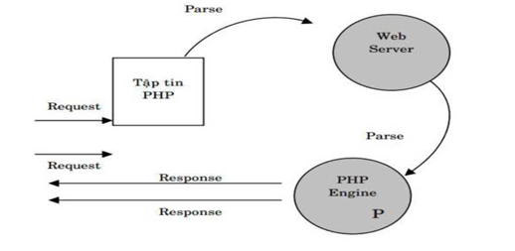

**Hình 1.1. Cách thức hoạt động của PHP**

* 1. Hệ quản trị cơ sở dữ liệu MYSQL
     1. Một số khái niệm về hệ quản trị cơ sở dữ liệu MySQL

MySQL là hệ quản trị dữ liệu miễn phí, được tích hợp sử dụng chung với Apache, PHP. Chính yếu tố phát triển trong cộng đồng mã nguồn mở nên MySQL đã qua rất nhiều sự hỗ trợ của những lập trình viên yêu thích mã nguồn mở. MySQL cũng có cùng một cách truy xuất và mã lệnh tương tự với ngôn ngữ SQL. Nhưng MySQL không bao quát toàn bộ những câu truy vấn cao cấp như SQL. Về bản chất MySQL chỉ đáp ứng việc truy xuất đơn giản trong quá trình vận hành của website nhưng hầu hết có thể giải quyết các bài toán trong PHP.

MySQL là cơ sở dữ liệu tốc độ cao, ổn định và dễ sử dụng, hoạt động trên nhiều hệ điều hành cung cấp một hệ thống lớn các hàm tiện ích rất mạnh. Với tốc độ và tính bảo mật cao, MySQL rất thích hợp cho các ứng dụng có truy cập CSDL trên internet. MySQL miễn phí hoàn toàn cho nên bạn có thể tải về MySQL từ trang chủ. MySQL là một trong những ví dụ rất cơ bản về Hệ Quản trị Cơ sở dữ liệu quan hệ sử dụng ngôn ngữ truy vấn có cấu trúc (SQL). MySQL đang được sử dụng cho nhiều công việc kinh doanh từ nhỏ tới lớn:

- MySQL làm việc trên nhiều Hệ điều hành và với nhiều ngôn ngữ như PHP, PERL, C, C++, Java, …

- MySQL làm việc nhanh với các tập dữ liệu lớn.

- MySQL hỗ trợ các cơ sở dữ liệu lớn, lên tới 50 triệu hàng hoặc nhiều hơn nữa trong một bảng. Kích cỡ file mặc định được giới hạn cho một bảng là 4 GB( Gigabyte), nhưng bạn có thể tăng kích cỡ này (nếu hệ điều hành của bạn có thể xử lý nó) để đạt tới giới hạn lý thuyết là 8 TB ( Terabyte ).

- MySQL là có thể điều chỉnh. Giấy phép GPL mã nguồn mở cho phép lập trình viên sửa đổi phần mềm MySQL để phù hợp với môi trường cụ thể của họ.

* + 1. Các thành phần của MySQL

Kết nối đến cơ sở dữ liệu MySQL: tìm hiểu làm thế nào để sử dụng PHP để mở và đóng một kết nối cơ sở dữ liệu MySQL.

Tạo cơ sở dữ liệu MySQL Sử dụng PHP: phần này giải thích làm thế nào để tạo ra cơ sở dữ liệu và bảng MySQL bằng cách sử dụng PHP.

Xóa cơ sở dữ liệu MySQL Sử dụng PHP: phần này giải thích làm thế nào để xóa cơ sở dữ liệu và bảng MySQL bằng cách sử dụng PHP.

Chèn dữ liệu Cơ sở dữ liệu MySQL: một khi bạn đã tạo ra cơ sở dữ liệu và các bảng của bạn sau đó bạn muốn chèn dữ liệu vào bảng được tạo ra. Phiên họp này sẽ đưa bạn qua ví dụ thực tế về dữ liệu chèn.

Lấy dữ liệu từ cơ sở dữ liệu MySQL: tìm hiểu làm thế nào để lấy hồ sơ từ cơ sở dữ liệu MySQL bằng cách sử dụng PHP.

Sử dụng Paging qua PHP: điều này giải thích làm thế nào để hiển thị kết quả truy vấn của bạn thành nhiều trang và làm thế nào để tạo ra các liên kết điều hướng. Đang cập nhật dữ liệu vào cơ sở dữ liệu MySQL: phần này giải thích làm thế nào để cập nhật hồ sơ hiện có vào cơ sở dữ liệu MySQL bằng cách sử dụng PHP.

Xóa dữ liệu từ cơ sở dữ liệu MySQL: phần này giải thích làm thế nào để xóa hoặc tẩy hồ sơ hiện từ cơ sở dữ liệu MySQL bằng cách sử dụng PHP.

Sử dụng PHP để sao lưu cơ sở dữ liệu MySQL: tìm hiểu những cách khác nhau để sao lưu cơ sở dữ liệu.

* 1. Các công cụ
     1. Visual Studio Code
        1. Khái niệm

**Visual studio** là một trong những công cụ hỗ trợ [lập trình website](https://monamedia.co/dich-vu/thiet-ke-website/) rất nổi tiếng nhất hiện nay của Microsoft và chưa có một phần mềm nào có thể thay thế được nó. Visual Studio được viết bằng 2 ngôn ngữ đó chính là C# và VB+. Đây là 2 ngôn ngữ lập trình giúp người dùng có thể lập trình được hệ thống một các dễ dàng và nhanh chóng nhất thông qua Visual Studio.

Visual Studio là một phần mềm lập trình hệ thống được sản xuất trực tiếp từ [Microsoft](https://www.microsoft.com/vi-vn/). Từ khi ra đời đến nay, Visual Studio đã có rất nhiều các phiên bản sử dụng khác nhau. Điều đó, giúp cho người dùng có thể lựa chọn được phiên bản tương thích với dòng máy của mình cũng như cấu hình sử dụng phù hợp nhất.

Bên cạnh đó, Visual Studio còn cho phép người dùng có thể tự chọn lựa giao diện chính cho máy của mình tùy thuộc vào nhu cầu sử dụng.

* + - 1. Điểm mạnh của Visual Studio Code

Visual Studio hỗ trợ lập trình trên nhiều ngôn ngữ như: C/C++, [C#](https://www.w3schools.com/cs/), F#, Visual Basic, HTML, CSS, JavaScript.

Là một công cụ hỗ trợ việc Debug một cách dễ dàng và mạnh mẽ như: Break Point, xem giá trị của biến trong quá trình chạy, hỗ trợ debug từng câu lệnh.

Giao diện Visual Studio rất dễ sử dụng đối với người mới bắt đầu lập trình.

Visual Studio hỗ trợ phát triển các ứng dụng: desktop MFC, Windows Form, Universal App, ứng dụng mobile Windows Phone 8/8.1, Windows 10, …

Visual Studio hỗ trợ xây dựng ứng dụng một cách chuyên nghiệp bằng các công cụ kéo thả.

Visual Studio được đông đảo lập trình viên trên thế giới sử dụng.

* + 1. Xampp

Xampp là một loại ứng dụng phần mềm khá phổ biến và thường hay được các lập trình viên sử dụng để xây dựng và phát triển các dựa án website theo ngôn ngữ PHP. Xampp thường được dùng để tạo máy chủ web (web server) được tích hợp sẵn Apache, PHP, MySQL, FTP Server, Mail Server và các công cụ như phpMyAdmin.

Đặc biệt, Xampp có giao diện quản lý khá tiện lợi, cho phép người dùng chủ động bật tắt hoặc khởi động lại các dịch vụ máy chủ bất kỳ lúc nào. Phần mềm này cũng được thiết lập và phát triển dựa trên mã nguồn mở.

Nhìn chung Xampp được xem là một bộ công cụ hoàn chỉnh dành cho lập trình viên PHP trong việc thiết lập và phát triển các website, nó tích hợp các thành phần quan trọng và tương thích lẫn nhau như:

- Apache

- PHP (tạo môi trường chạy các tập tin script*.php)

- MySQL (hệ quản trị cơ sở dữ liệu mysql).

* + 1. Công cụ quản trị cơ sở dữ liệu PhpMyadmin
       1. Khái niệm

**PhpMyAdmin là phần mềm mã nguồn mở được viết bằng ngôn ngữ PHP giúp quản trị cở sở dữ liệu MySQL thông qua giao diện web.**

* + - 1. Tính năng chung của phpMyadmin

Một số tính năng chung thường được sử dụng trên phpMyAdmin:

* Quản lý user(người dùng): thêm, xóa, sửa(phân quyền).
* Quản lý cơ sở dữ liệu: tạo mới, xóa, sửa, thêm bảng, hàng, trường, tìm kiếm đối tượng.
* Nhập xuất dữ liệu(Import/Export): hỗ trợ các định dạng SQL, XML và CSV.
* Thực hiện các truy vấn MySQL, giám sát quá trình và theo dõi.
* Sao lưu và khôi phục(Backup/Restore): Thao tác thủ công.
  + 1. Trình duyệt Chrome

Google Chrome là một [trình duyệt web](https://vi.wikipedia.org/wiki/Tr%C3%ACnh_duy%E1%BB%87t_web) miễn phí, được phát triển bởi [Google](https://vi.wikipedia.org/wiki/Google), sử dụng nền tảng V8 engine. Dự án mã nguồn mở đứng sau Google Chrome được biết với tên gọi [Chromium](https://vi.wikipedia.org/wiki/Chromium_(tr%C3%ACnh_duy%E1%BB%87t)).

Các mục tiêu chính trong thiết kế của Google Chrome là an toàn, tốc độ và ổn định nhưng đơn giản so với các trình duyệt đã có. Bên cạnh cũng có sự thay đổi lớn về giao diện người dùng Chrome được biên dịch lại từ 26 thư viện mã nguồn khác nhau lấy từ Google và các bên thứ ba như [Netscape](https://vi.wikipedia.org/wiki/Netscape).

Google Chrome tải về theo định kỳ các bản cập nhật của danh sách đen và cảnh báo người dùng khi họ thăm một trang web độc hại.

Các [plugin](https://vi.wikipedia.org/wiki/Plugin) thường cần được chạy với mức độ bảo mật bằng hoặc cao hơn mức bảo mật của trình duyệt.

Có một tính năng duyệt web kín đáo gọi là Chế độ Ẩn danh (Incognito) được cung cấp trong trình duyệt này.

CHƯƠNG 2. PHÂN TÍCH THIẾT KẾ HỆ THỐNG

**2.1. Khảo sát hệ thống**

2.1.1. Phân tích yêu cầu người dùng

2.1.1.1. Yêu cầu của người dùng về giao diện.

**-** Giao diện dễ sử dụng và có tính thầm mỹ cao.

**-** Cho phép người sử dụng xem thông tin chi tiết bài học một cách dễ dàng.

- Thông tin bài học phong phú, đa dạng.

- Giới thiệu, trình bày nhiều ngôn ngữ lập trình, nhiều khóa học để người sử dụng có nhiều cơ hội lựa chọn.

- Thông tin về một bài học phải chi tiết để người sử dụng có thể nắm bắt rõ thông tin về nội dung bài học.

- Cho phép người sử dụng xem các bài học mà không cần đăng ký là thành viên, có thể để lại bình luận sau khi đã đăng nhập.

- Luôn cập nhật, giới thiệu những khóa học mới nhất.

2.1.1.2. Yêu cầu của người dùng về tìm kiếm

- Khi người sử dụng có nhu cầu học một bài học họ cần tìm kiếm thông tin về bài học đó. Người sử dụng có thể tìm kiếm nhanh bằng cách nhập tên bài học hoặc tên tác giả mình muốn tìm trên thanh tìm kiếm.

2.1.1.3. Yêu cầu của người dùng về trao đổi thông tin

- Người dùng có thể chia sẻ kiến thức của mình với người khác bằng cách đăng tải bài học mới. Sau khi đăng tải có thể vào mục khóa học cá nhân để chỉnh sửa lại các thông tin của bài học.

2.1.1.4. Yêu cầu về đăng nhập

- Chức năng đăng nhập cho phép người dùng đăng nhập vào hệ thống để thực hiện việc quản lý thông tin cá nhân và các bài học đã đăng tải. Thông tin đăng nhập gồm có: Tên đăng nhập và mật khẩu. Khi đăng nhập không đúng thông tin thì người dùng sẽ thấy những cảnh báo mà hệ thống đưa ra.

2.1.1.5. Chỉnh sửa thông tin người dùng

- Hiển thị thông tin tài khoản: Khi người dùng đăng nhập vào hệ thống thì hiển thị thông tin tài khoản của người dùng

- Thay đổi thông tin: Khi người dùng muốn thay đổi thông tin tài khoản của mình thì vào chức năng thay đổi thông tin.

2.1.1.6. Một số yêu cầu khác

- Trên thanh công cụ của trang web còn có một số thông tin giới thiệu về trang web để người dùng có thể tìm hiểu.

2.1.2. Yêu cầu của người quản lý

2.1.2.1. Yêu cầu về đăng nhập

- Chức năng đăng nhập cho phép người quản lý đăng nhập vào hệ thống để thực hiện việc quản lý thông tin. Thông tin đăng nhập gồm có: Tên đăng nhập và mật khẩu. Khi đăng nhập không đúng thông tin thì người quản lý sẽ thấy những cảnh báo mà hệ thống đưa ra.

2.1.2.2. Chỉnh sửa thông tin cá nhân

- Hiển thị thông tin tài khoản: Khi người dùng đăng nhập vào hệ thống thì hiển thị thông tin tài khoản của người dùng

- Thay đổi thông tin: Khi người dùng muốn thay đổi thông tin tài khoản của mình thì vào chức năng thay đổi thông tin.

2.1.2.3. Quản lý thông tin người dùng

- Hiển thị thông tin tài khoản: Khi người quản lý đăng nhập vào hệ thống thì hiển thị thông tin tài khoản của người quản lý.

- Danh sách người dùng: Danh sách người dùng được người quản lý xem xét và xóa nếu người dùng vi phạm lỗi trong quá trình sử dụng trang web.

- Thay đổi thông tin: Khi người quản lý muốn thay đổi thông tin tài khoản của mình thì vào chức năng thay đổi thông tin.

2.1.2.4. Quản lý môn học

- Người quản lý có thể xóa các bài học vi phạm lỗi mà người dùng đăng tải.

2.1.3. Phân tích các yêu cầu khác

- Giao diện hệ thống phải dễ sử dụng, thân thiện với người dùng.

- Hệ thống phải xử lý nhanh chóng và chính xác.

- Tính bảo mật và độ an toàn cao.

- Người dùng tìm kiếm bài học theo nhu cầu của mình trên thanh tìm kiếm.

2.2. Phân tích thiết kế hệ thống

2.2.1.Các chức năng của hệ thống

- Hệ thống quản trị trang web:

+ Quản lý các bài học, khách hàng.

+ Quản lý người dùng: Xóa người dùng.

+ Quản lý khóa học: Xóa các bài học.

- Hệ thống giao diện trang web:

+ Hiển thị danh mục của bài học (các khóa học).

+ Hiển thị thông tin bài học (tên, thông tin, hình ảnh bài học, tên tác giả...).

+ Giới thiệu về trang web.

2.2.2. Xác định các tác nhân và vai trò

- Người dùng: Thêm, sửa, xóa bài học, cập nhật thông tin cá nhân.

- Người quản lý: Xóa người dùng, xóa bài học, cập nhật thông tin cá nhân.

2.2.3. Xác định các trường hợp sử dụng

- Quản lý bài học (thêm, sửa, xóa).

- Đăng ký, đăng nhập, đăng xuất.

- Quản lý tài khoản (xem thông tin cá nhân).

- Quản lý người dùng.

2.2.4. Đặc tả các trường hợp sử dụng

2.2.4.1. Đặc tả trường hợp sử dụng đăng ký

- Tên trường hợp: Đăng ký.

- Các tác nhân: Người dùng, người quản lý.

- Mô tả: Lựa chọn đăng ký thông qua trang đăng ký.

2.2.4.2. Đặc tả trường hợp sử dụng đăng nhập

- Tên trường hợp: Đăng nhập.

- Các tác nhân: Người dùng, người quản lý.

- Điều kiện trước: Phải thực hiện đăng ký trước khi đăng nhập.

- Mô tả: Điền thông tin tài khoản đã đăng ký thông qua trang đăng nhập.

2.2.4.3. Đặc tả trường hợp sử dụng đăng xuất

- Tên trường hợp: Đăng xuất.

- Các tác nhân: Người dùng, người quản lý.

- Điều kiện trước: Phải thực hiện đăng nhập trước khi đăng xuất.

- Mô tả: Sau khi đăng nhập thành công nếu muốn dùng tài khoản khác hoặc thoát phiên đăng nhập có thể nhấn vào đăng xuất trên website để thoát phiên đăng nhập.

2.2.4.4. Đặc tả trường hợp sử dụng quản lý sản phẩm

- Tên trường hợp: Quản lý sản phẩm.

- Các tác nhân: Người dùng, người quản lý.

- Điều kiện trước: Đăng nhập thành công vào hệ thống.

- Mô tả: Sau khi đăng nhập thành công vào hệ thống, có thể lựa chọn các chức năng tương ứng như thêm mới, chỉnh sửa, xóa sản phẩm (với người quản trị thì là xóa sản phẩm).

2.2.4.5. Đặc tả trường hợp sử dụng quản lý tài khoản

- Tên trường hợp: Quản lý tài khoản.

- Các tác nhân: Người dùng, người quản lý.

- Điều kiện trước: Đăng nhập thành công vào hệ thống.

- Mô tả: Sau khi đăng nhập thành công vào hệ thống, người dùng có thể lựa chọn các chức năng tương ứng như xem, sửa thông tin tài khoản.

2.2.4.6. Đặc tả trường hợp sử dụng quản lý người dùng

- Tên trường hợp: Quản lý người dùng.

- Các tác nhân: Người quản lý.

- Mô tả: Người quản lý có thể lựa chọn các chức năng tương ứng là xóa người dùng.

2.2.4.7. Đặc tả trường hợp bình luận

- Tên trường hợp: Bình luận.

- Các tác nhân: Người dùng.

- Mô tả: Người dùng có thể để lại bình luận dưới mỗi bài học.

2.2.5. Thiết kế cơ sở dữ liệu

- Cơ sở sữ liệu bảng Programming_language.

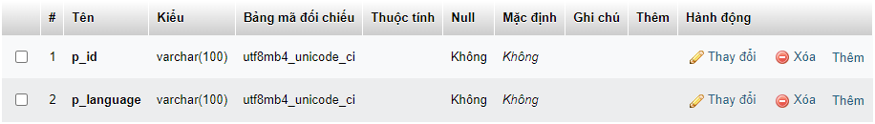

**Hình 2.1. Cơ sở dữ liệu Programming_language**

- Cơ sở dữ liệu bảng Member

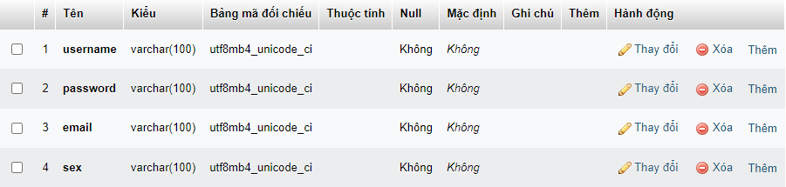

**Hình 2.2. Cơ sở dữ liệu Member**

- Cơ sở dữ liệu bảng Comment

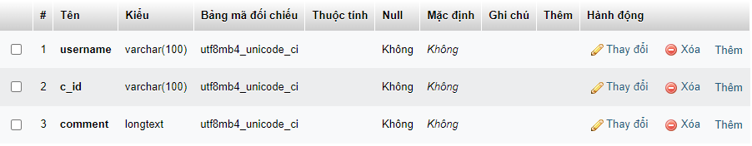

**Hình 2.3. Cơ sở dữ liệu Comment**

- Cơ sở dữ liệu bảng Course

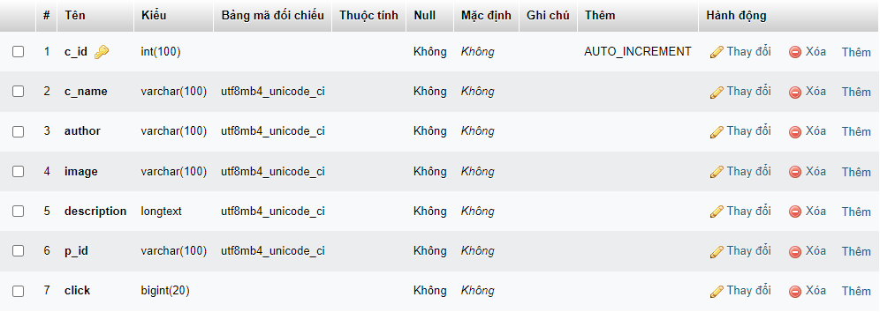

**Hình 2.4. Cơ sở dữ liệu Course**

- Cơ sở dữ liệu bảng Admin

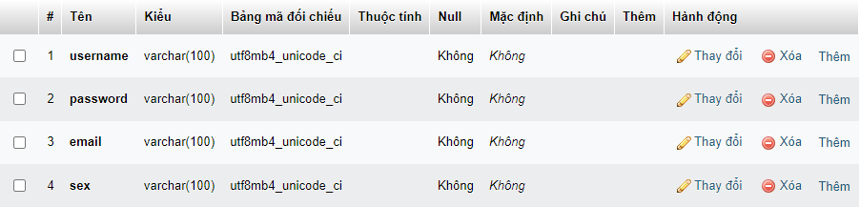

**Hình 2.5. Cơ sở dữ liệu admin**

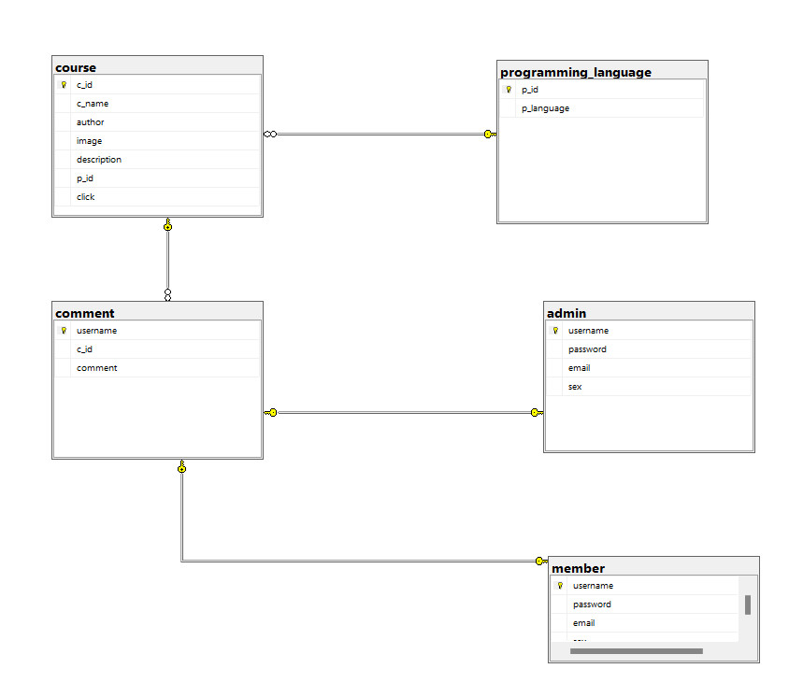

**Hình 2.6. Mô hình thực thể quan hệ**

CHƯƠNG 3. XÂY DỰNG HỆ THỐNG VÀ KẾT QUẢ THỰC HIỆN

3.1. Giao diện hệ thống

3.1.1. Giao diện trang chủ

Trang chủ bao gồm các phần như: Phần header, phần menu, phần main, phần footer.

+ Phần header: Chứa banner giới thiệu trang web.

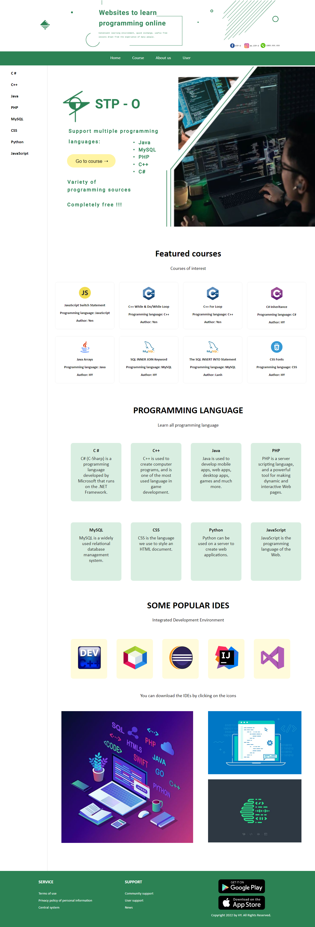

**Hình 3.1. Giao diện header**

+ Phần menu: Nằm dưới phần header, chứa các mục khóa học (course), về chúng tôi (about us), tài khoản (user).

**

**Hình 3.2. Giao diện menu**

+ Phần main: gồm sidebar nằm bên trái chứa các khóa học, bên phải chứa maincontent gồm thông tin trang web, banner, các bài học, thông tin tài khoản,.. thay đổi theo từng trường hợp.

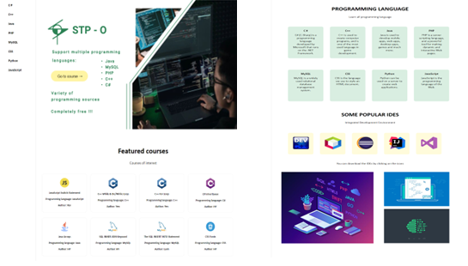

**Hình 3.3. Giao diện main**

+ Phần footer: nằm dưới cùng, chứa các thông tin liên hệ, chính sách mua hàng.

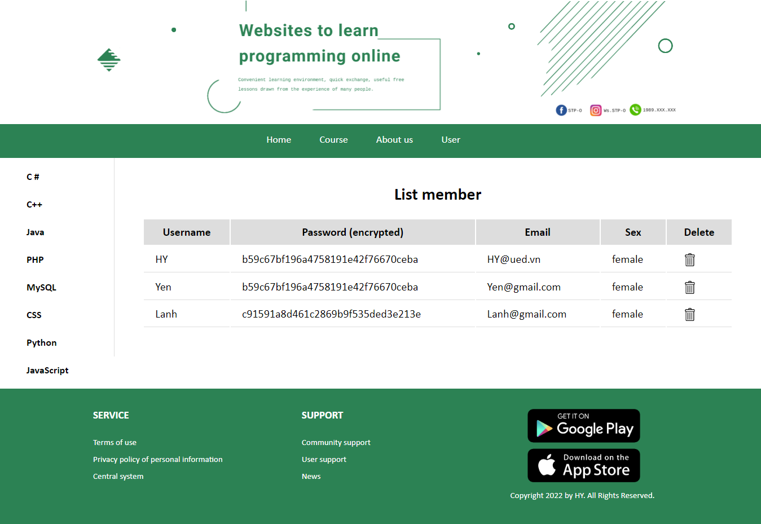

**Hình 3.4. Giao diện footer**

3.1.2. Giao diện trang đăng ký (thay đổi phần main content)

- Người quản lý:

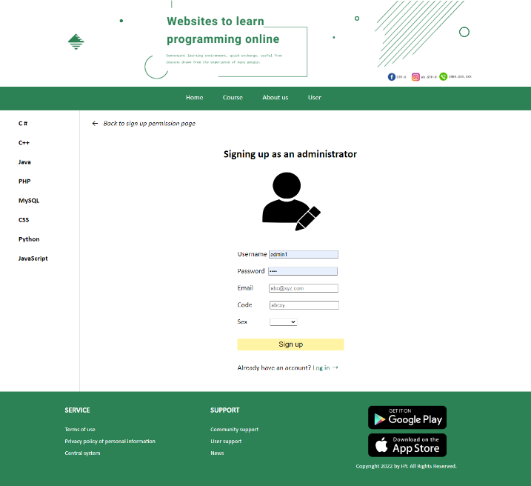

**Hình 3.5. Giao diện đăng ký của người quản lý**

- Người dùng:

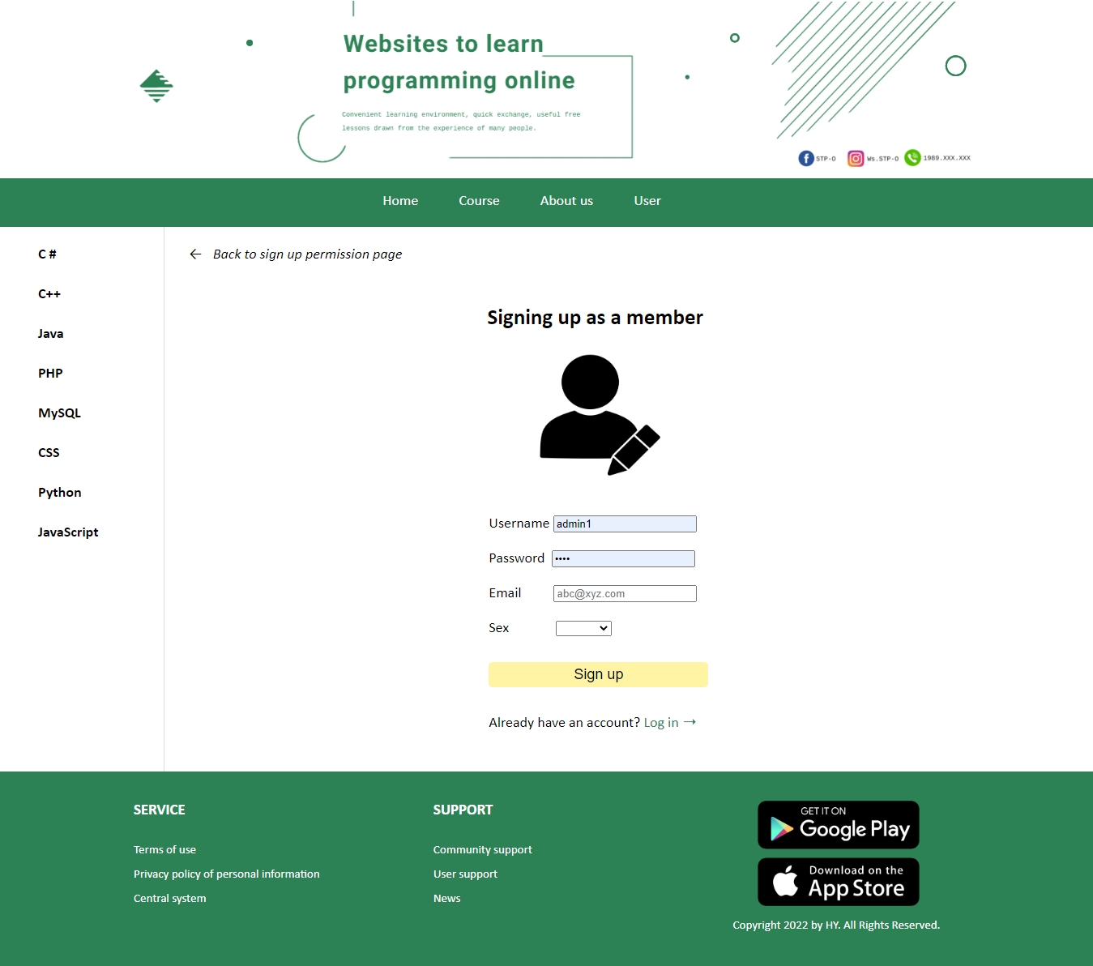

**Hình 3.6. Giao diện đăng ký của người dùng**

3.1.3. Giao diện trang đăng nhập (thay đổi phần main content)

- Người quản lý:

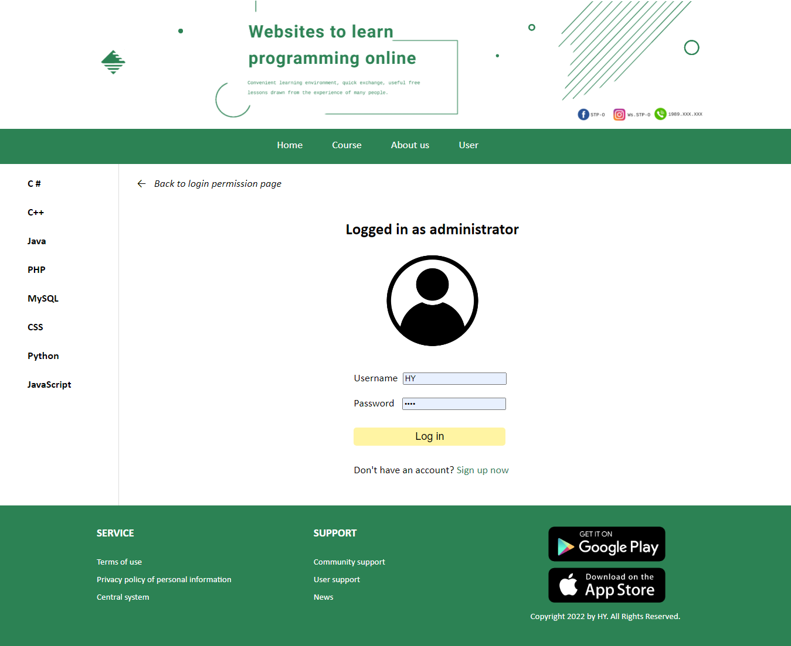

**Hình 3.7. Giao diện trang đăng nhập của người quản lý**

* Người dùng:

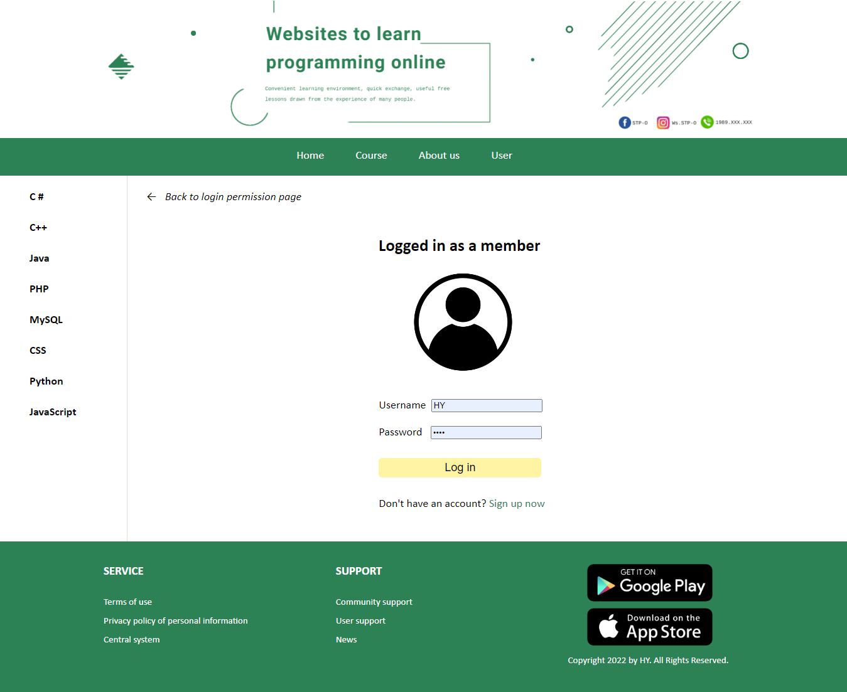

**Hình 3.8. Giao diện trang đăng nhập của người dùng**

3.1.4. Giao diện trang khóa học (thay đổi phần main content)

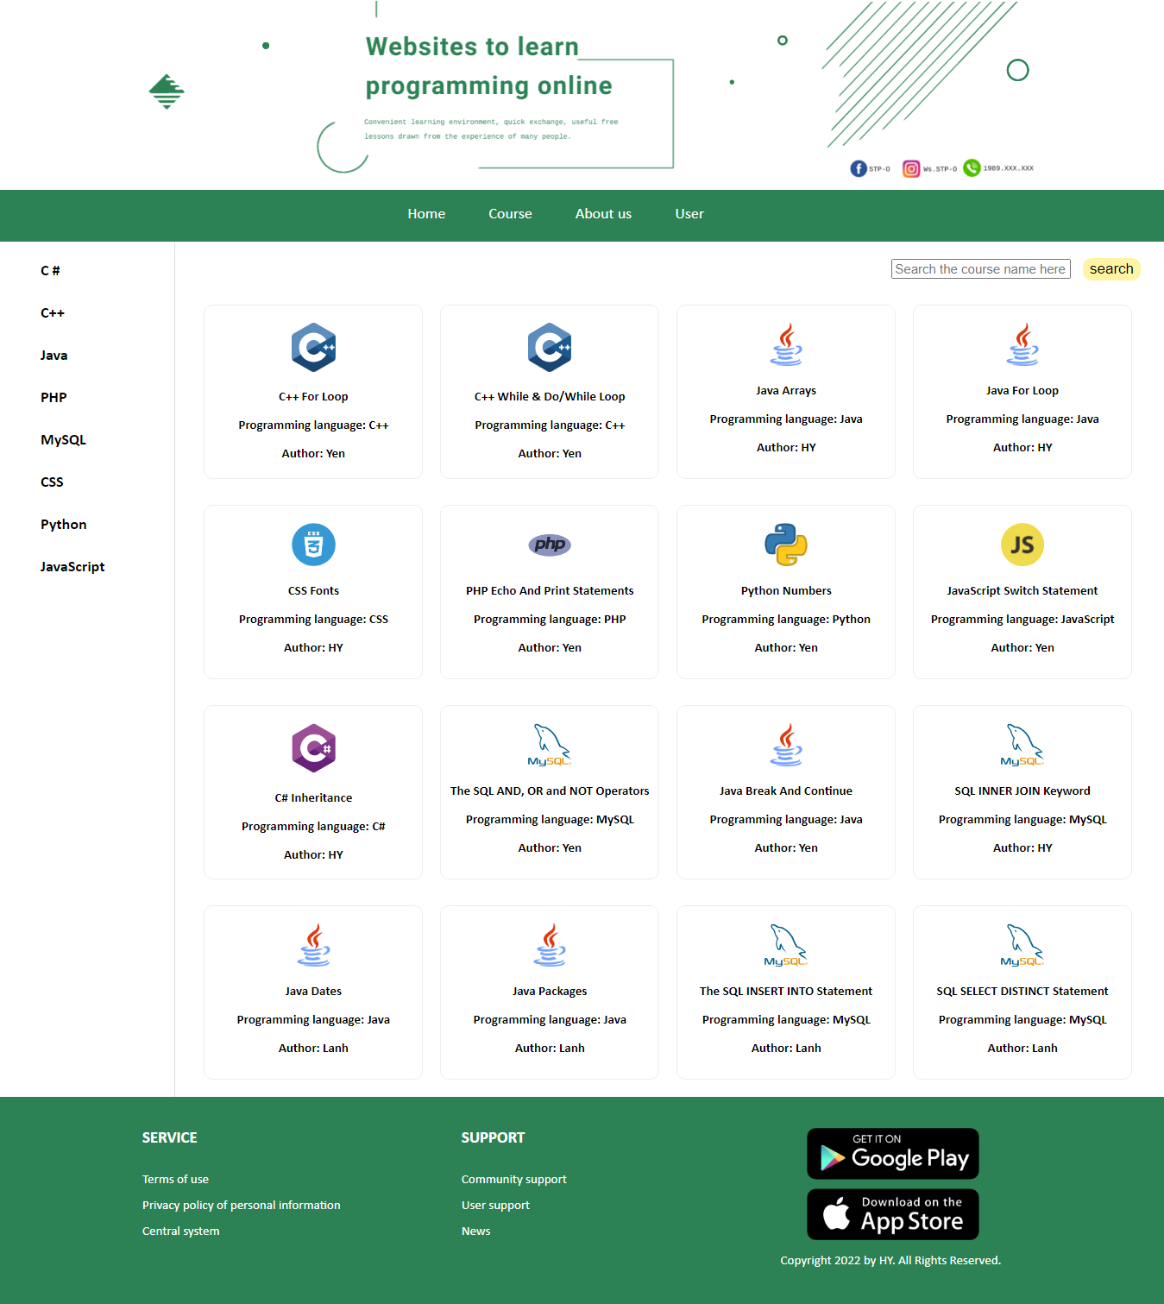

**Hình 3.9. Giao diện trang khóa học**

3.1.5. Giao diện trang về chúng tôi (thay đổi phần main content)

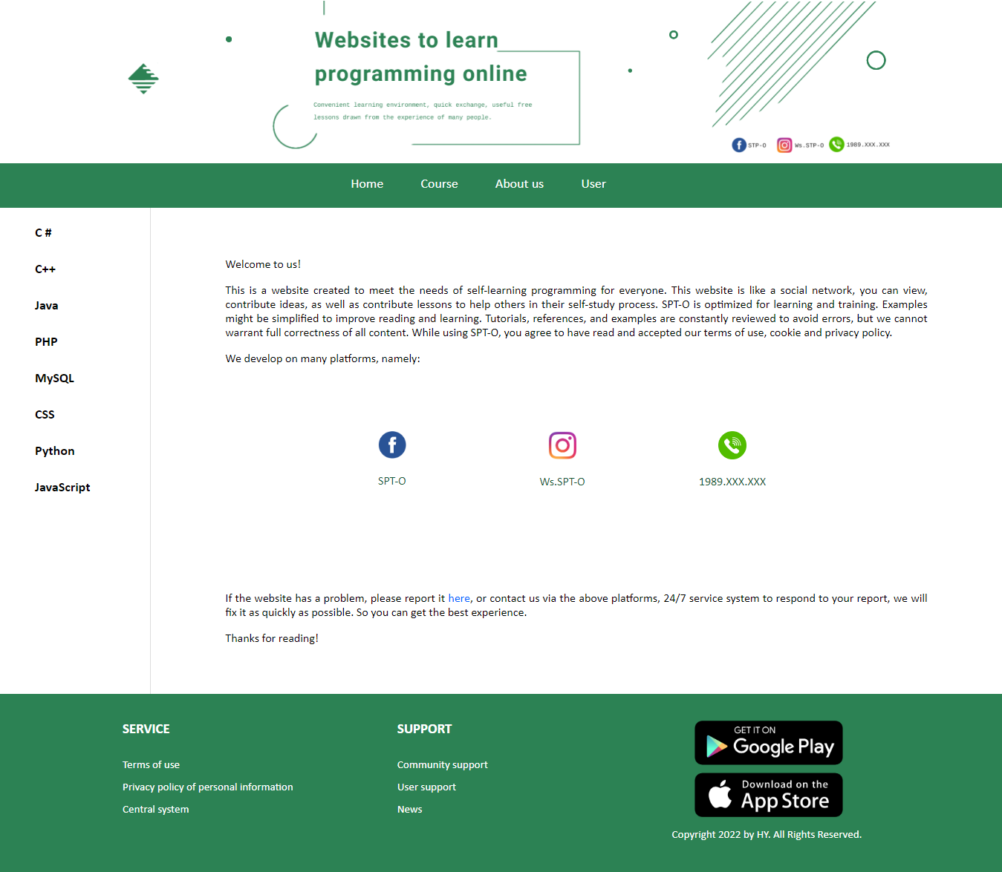

**Hình 3.10. Giao diện trang về chúng tôi**

3.1.6. Giao diện trang tài khoản (thay đổi phần main content)

- Người quản lý:

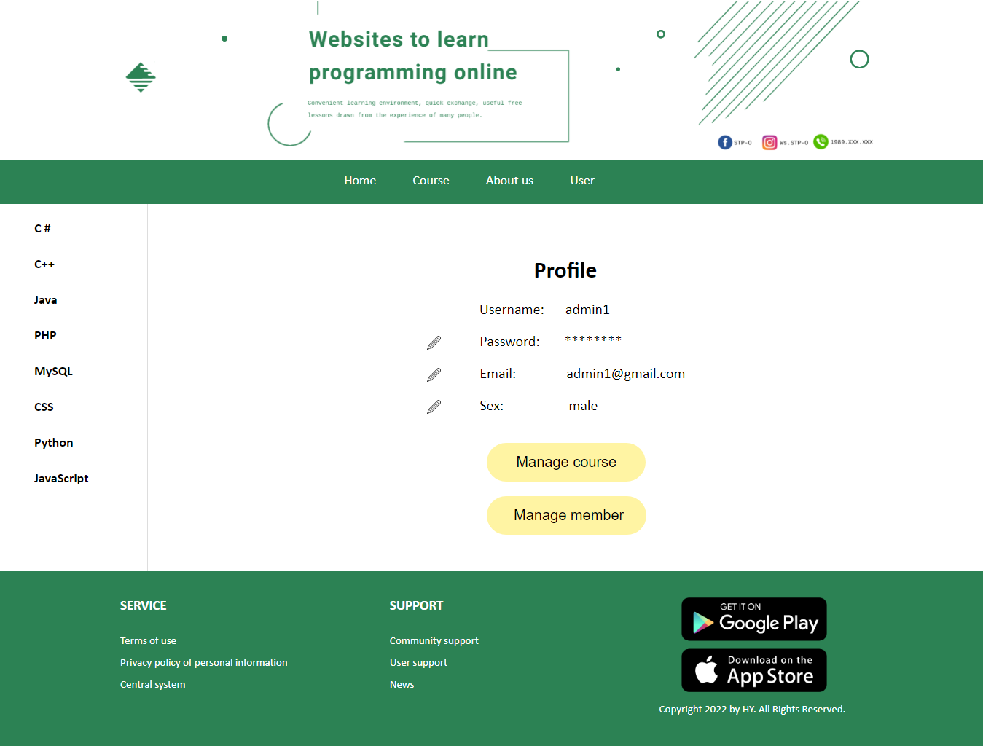

**Hình 3.11. Giao diện trang thông tin người quản lý**

- Người dùng:

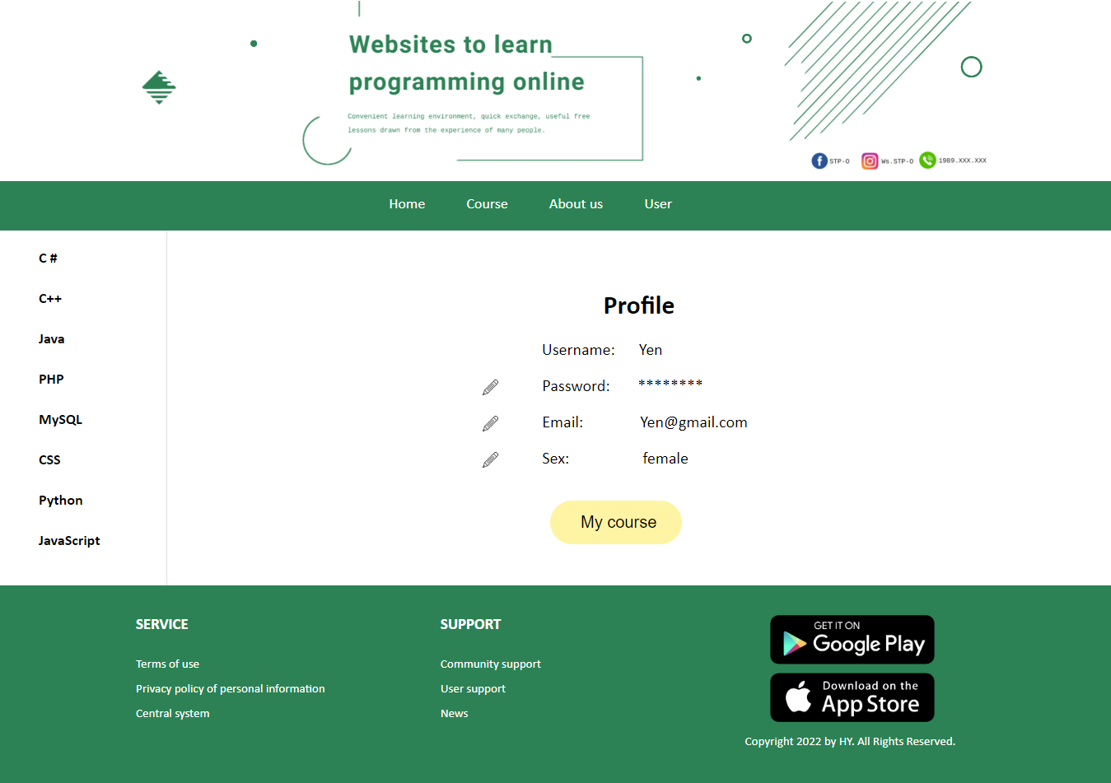

**Hình 3.12. Giao diện trang thông tin người dùng**

3.1.7. Giao diện trang quản lý bài học (thay đổi phần main content)

- Người quản lý:

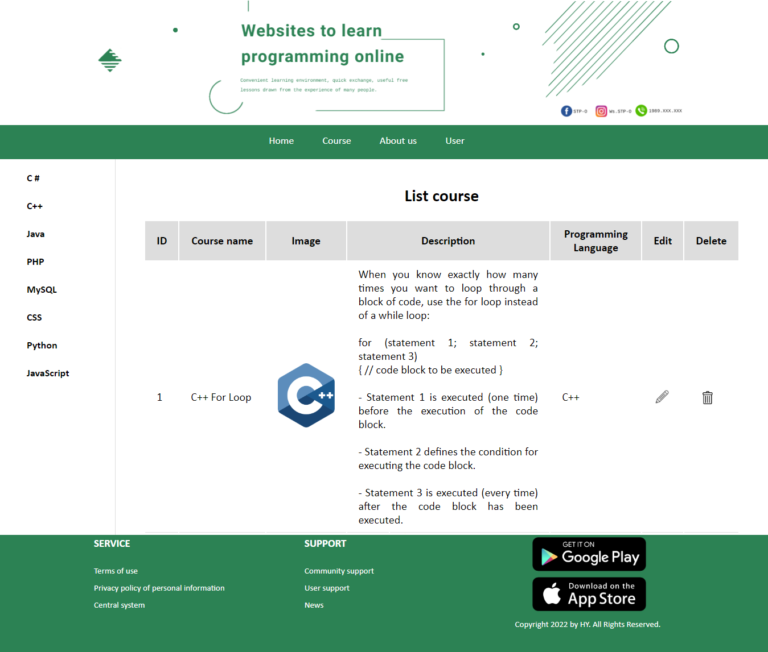

**Hình 3.13. Giao diện quản lý bài học của người quản lý**

- Người dùng:

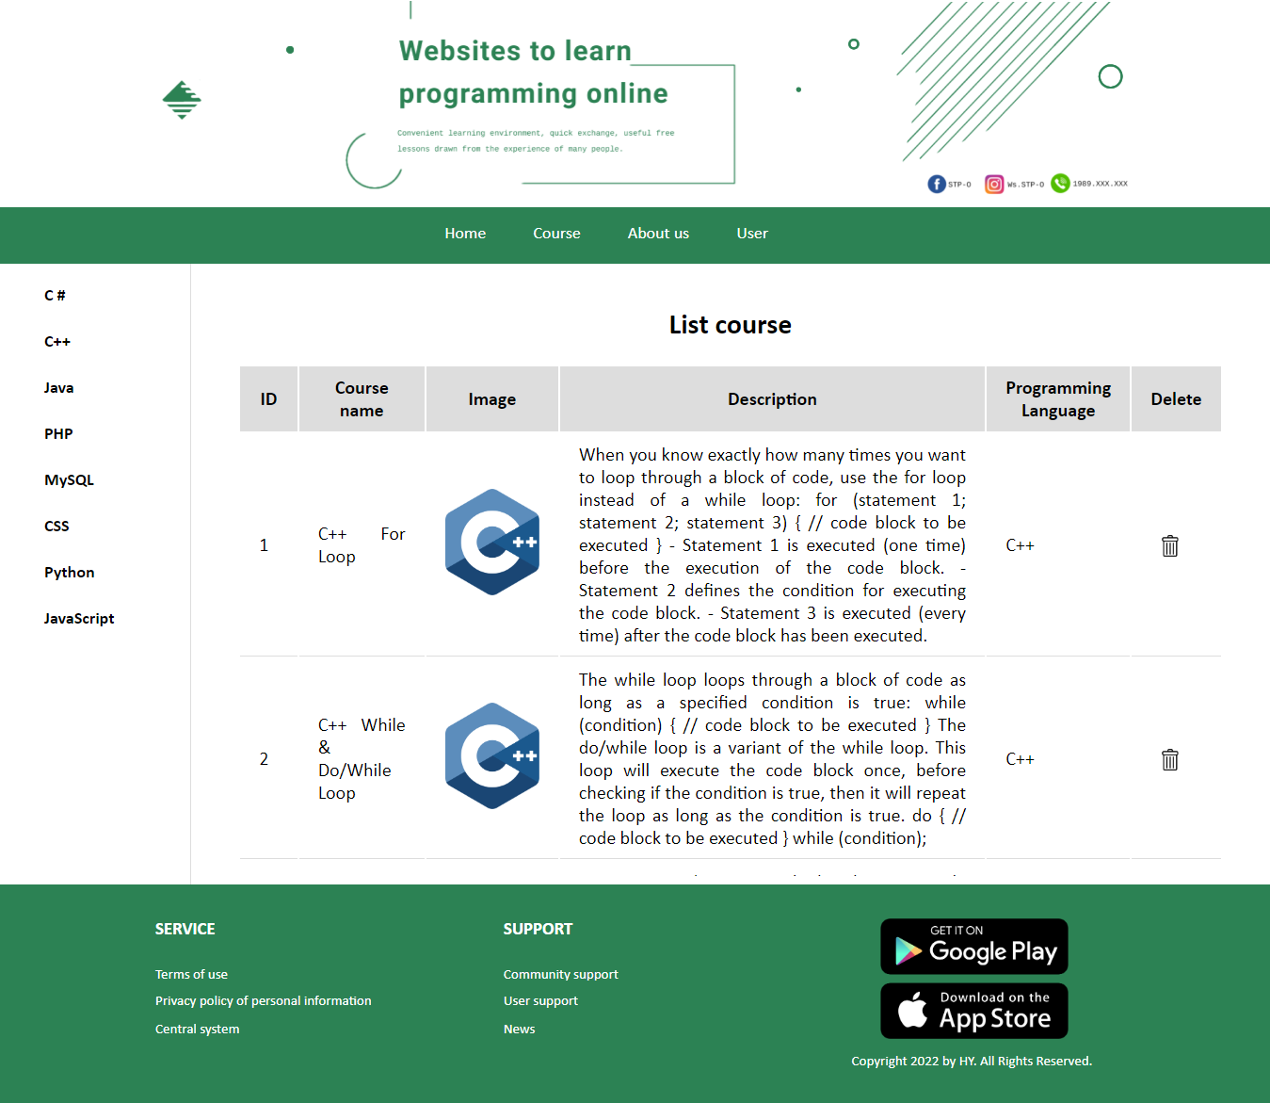

**Hình 3.14. Giao diện quản lý bài học của người dùng**

3.1.8. Giao diện trang quản lý người dùng (thay đổi phần main content)



**Hình 3.15. Giao diện trang quản lý người dùng**

3.1.9. Giao diện trang cập nhật thông tin (thay đổi phần main content)

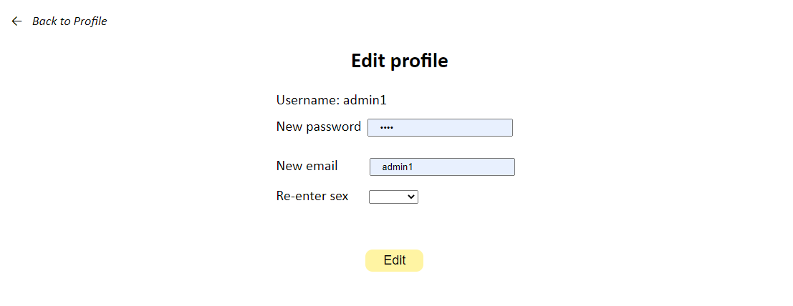

**Hình 3.16. Giao diện trang cập nhật thông tin tài khoản**

3.1.10. Giao diện trang cập nhật bài học (thay đổi phần main content)

- Chỉnh sửa:

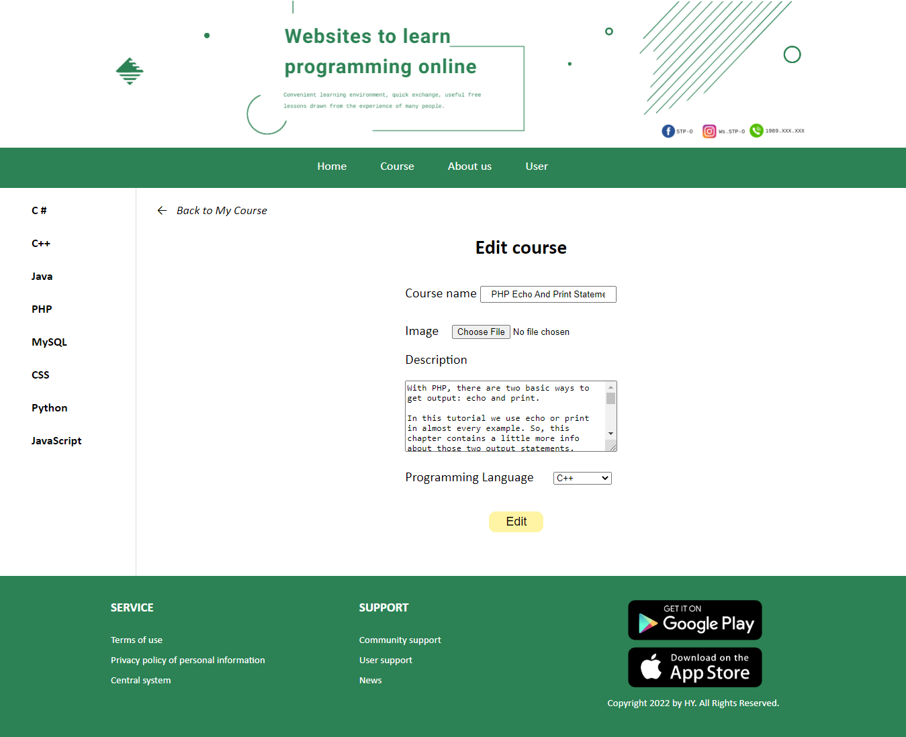

**Hình 3.17. Giao diện trang chỉnh sửa bài học**

- Thêm:

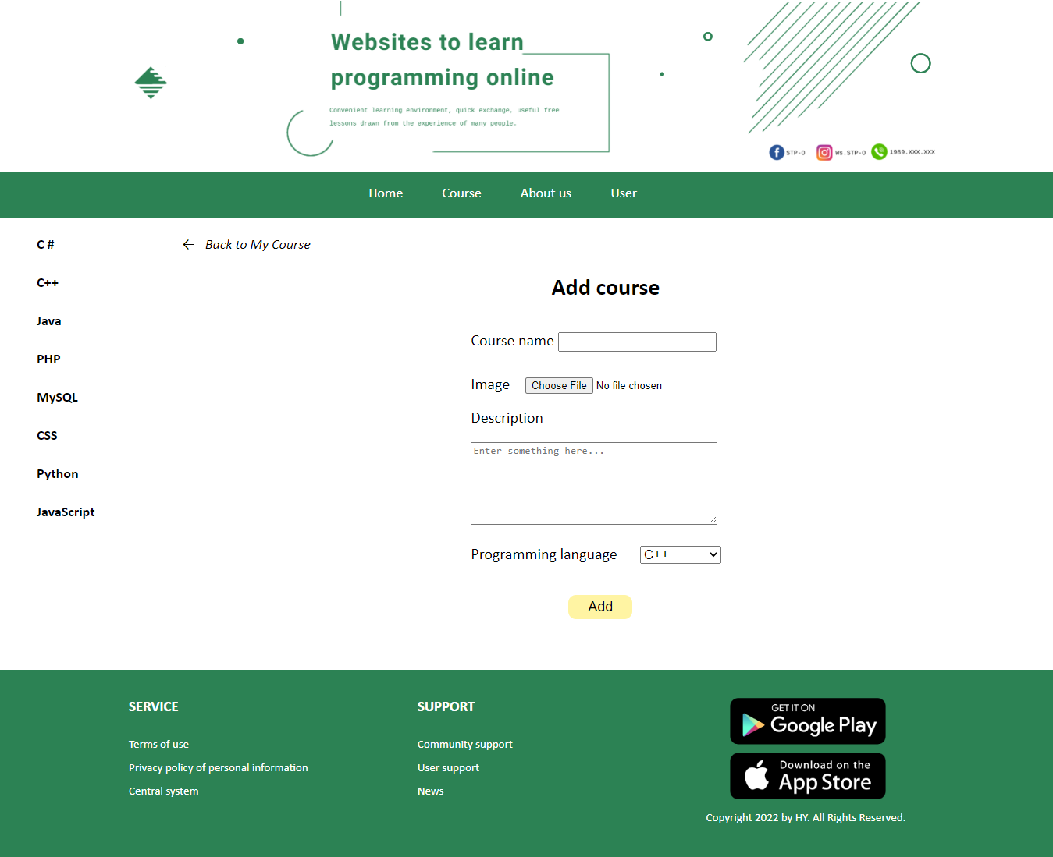

**Hình 3.18. Giao diện thêm bài học**

3.1.11. Giao diện trang chi tiết bài học và bình luận (thay đổi phần main content)

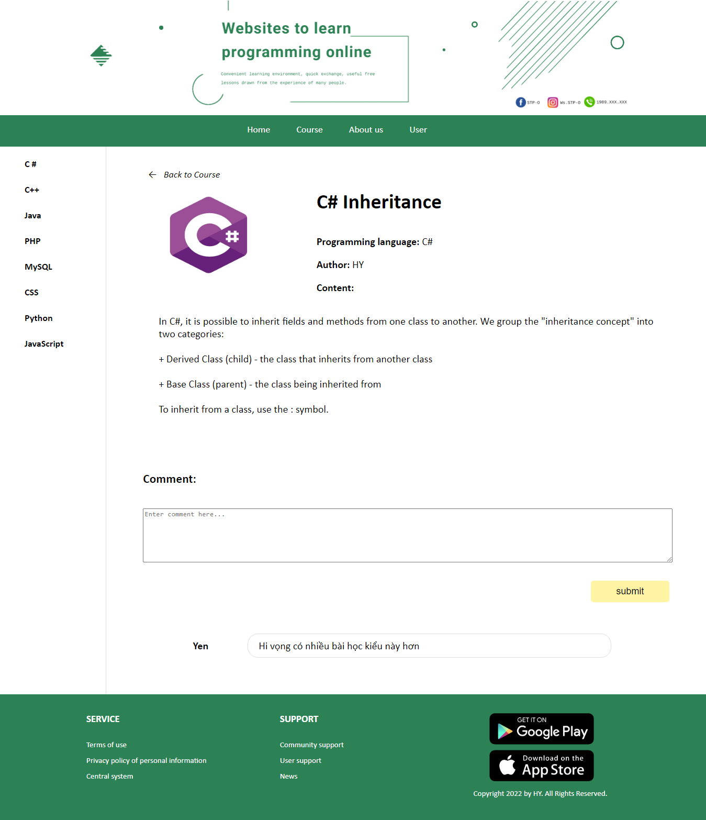

**Hình 3.19. Giao diện chi tiết bài học và bình luận**

3.2. Đánh giá kết quả triển khai

3.2.1. Kết quả đạt được

-Nắm vững được kiến thức về thiết kế và xây dựng website bằng PHP và MySQL.

-Xây dựng được hệ thống cung cấp gần đầy đủ các chức năng cơ bản của một website.

- Giao diện thân thiện giúp người dùng dễ dàng tìm đến những gì mình mong muốn.

3.2.2. Hạn chế

Ngoài những vấn đề đạt được vẫn còn những vấn đề vẫn chưa được giải quyết:

**-** Hệ thống còn nhiều thiếu xót.

**-** Chưa cung cấp chức năng liên hệ cho khách hàng.

**-** Tính bảo mật vẫn còn hạn chế.

**-** Chưa có tính đăng đánh giá trang web.

3.2.3. Hướng phát triển

- Thêm phân quyền cho người dùng.

- Xây dựng giao diện đẹp mắt, sinh động hơn, tạo được sự gần gũi với người dùng.

- Xây dựng hỗ trợ chức năng đa ngôn ngữ, tùy chỉnh cấu hình cho website.

- Tổ chức quyền sử dụng và hệ thống chức năng sử dụng đối với từng đối tượng rõ ràng, đầy đủ.

C. KẾT LUẬN

Website thông tin điện tử với các bài học cơ bản đã hoàn thành một website thông tin điện tử phổ thông. Bao gồm các chức năng như hiển thị tất cả các bài học lên trang chủ, phân loại các bài học theo từng ngôn ngữ lập trình, tìm kiếm bài học theo ngôn ngữ lập trình, tên của khóa học hoặc tên của tác giả, xem thông tin chi tiết từng bài học, bình luận bài học,...Về yêu cầu phi chức năng, website có giao diện cũng dễ nhìn.

D. TÀI LIỆU THAM KHẢO

1. Joel Murach – Ray Harris (2013), *Lập trình cơ bản PHP và MySQL*, NXB Khoa học và Kỹ thuật.
2. <http://www.w3schools.com/>.
3. <https://freetuts.net/>